Metodología-Rendición de Cuentas UAESP – Plan de Gestión Integral de Residuos Sólidos.

Unidad Administrativa Especial de Servicios Públicos-UAESP
Noviembre de 2022

Luz Amanda Camacho Sánchez
Directora

Alexandra Roa Mendoza
Jefe Oficina Asesora de Planeación

Subdirectores y jefes de oficina
Ingrid Lisbeth Ramírez Moreno, Subdirectora de Servicios Funerarios y Alumbrado Público Fabián Fajardo Restrepo, Subdirector de Aprovechamiento (E)
Antonio Porras Álvarez, Subdirector de Recolección, Barrido y Limpieza
Fredy Ferley Aldana Arias, Subdirector de Disposición Final
Rubén Darío Perilla Cárdenas, Subdirector de Administrativa y Financiera Hermes Humberto Forero Moreno, Subdirector de Asuntos Legales
Julián Camilo Amado Velandia, Jefe de Oficina Asesora de Comunicaciones César Mauricio Beltrán López, Jefe de Oficina TIC
Sandra Beatriz Alvarado, Jefe de Oficina de Control Interno

Equipo de trabajo
Kelly Garay Moreno, Oficina Asesora de Planeación

Contenido
Objetivo de la metodología 4
Grupos de interés priorizados por la entidad 4
Equipo del mecanismo de diálogo 5
Priorización de información 6
Desarrollo del espacio de diálogo 8
Convocatoria 8
Evaluación y mejora continúa 9

Objetivo de la metodología
Tener un espacio de diálogo con la ciudadanía y demás grupos de interés de la Unidad Administrativa Especial de Servicios Públicos – UAESP, a través de un Facebook Live que le permita a la entidad rendir cuentas sobre los avances y gestión adelantada por parte de la Unidad sobre el Plan de Gestión Integral de Residuos Sólidos PGIRS en la vigencia 2021-2022 y su impacto en la ciudad de Bogotá.

Grupos de interés priorizados por la entidad
La priorización de los grupos de interés para este mecanismo de diálogo se hizo con base en los programas que se contemplan desde el PGIRS y las partes que impacta de manera principal, teniendo en cuenta que los objetivos se relacionan con: “mejorar las condiciones saneamiento y estructura ecológica principal, impulsar el modelo de economía circular, mejorar las condiciones de población recicladora de oficio, promover cambios culturales en la gestión de residuos, la aplicación de tecnologías de aprovechamiento y valorización energética a partir de los residuos urbanos”
De modo que, atendiendo al Modelo de relacionamiento de grupos de interés de la entidad y el documento de “Caracterización de grupos de interés de la UAESP” el cual se encuentra publicado en la página web institucional en el siguiente link: http://www.uaesp.gov.co/content/participacion-y-control-social se priorizó a:
- Ciudadanía
- Autoridades de regulación y control
- Gobierno
- Recicladores
- Operadores/ Concesionarios/ Interventoría
- Servidores públicos
- Comunidad del Área de Influencia de Doña Juana
- Comité PGIRS - Grupo Coordinador y Grupo Técnico

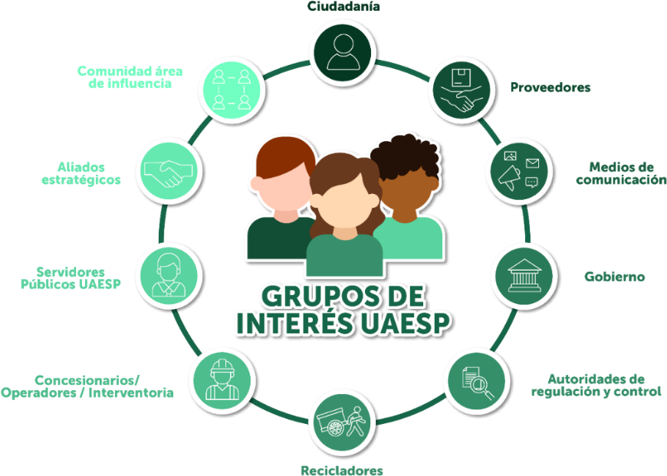
Ilustración 1. Grupos de Interés UAESP
Fuente: UAESP 2021

Equipo del mecanismo de diálogo

- Oficina Asesora de Planeación
Tiene a cargo la coordinación de las actividades establecidas en el cronograma para el mecanismo de diálogo, la consolidación de las solicitudes de información y los compromisos que se adquieran durante el desarrollo del espacio de diálogo por parte de los grupos de interés, estas solicitudes serán posteriormente tramitadas con las subdirecciones misionales para dar respuesta de manera trasparente a la ciudadanía y serán direccionadas al proceso de Servicio al Ciudadano de la Unidad para el trámite respectivo.
De igual modo, realizará la convocatoria e invitación a todos los grupos de interés externos.

- Oficina Asesora de Comunicaciones y Relaciones Interinstitucionales
La Oficina Asesora de Comunicaciones será el enlace en materia de comunicaciones, publicaciones, recurso gráfico y audiovisual, uso de la página web, redes sociales y otros canales que se acuerden para el desarrollo de este ejercicio.
También se encargará de formular el plan de divulgación para incentivar la participación ciudadana en el ejercicio de rendición de cuentas, publicar noticias e información clave de la entidad a través de la página web institucional y redes sociales. Para esto, deberá emplear un lenguaje claro e inclusivo (subtítulos en videos, lengua de señas, entre otros). Identificar canales apropiados de difusión de la información y realizar la logística del diálogo social de rendición de cuentas.

- Oficina TIC
La Oficina TIC se encargará de apoyar en los temas relacionados con el acceso a los canales digitales para la transmisión de la rendición de cuentas.

- Oficina de Control Interno

La Oficina de Control Interno, realizará seguimiento y control de la Metodología de la Rendición de Cuentas PGIRS y acompañará el ejercicio de Diálogo Social con respecto a la metodología definida.
  - Subdirecciones misionales

Las subdirecciones de Recolección, Barrido y Limpieza, Aprovechamiento y Disposición Final deberán enviar la información a presentar durante el espacio de diálogo, apoyar la convocatoria y envío de las invitaciones de los grupos de interés a su cargo, así como las actividades que se tracen en la metodología y cronograma. Los Jefes de las Subdirecciones en mención deben acompañar el espacio de diálogo y presentar la información a cargo.

De acuerdo con el grupo de interés priorizado, el equipo delegado por la Dependencia estará a cargo de la convocatoria y envío de las invitaciones, logística del evento y apoyar las actividades trazadas en la metodología.

Priorización de información
De acuerdo con los programas que contempla el PGIRS y teniendo en cuenta que durante el año 2021, primer año de ejecución de los proyectos de este plan, se han logrado aportes significativos frente a los ciclos de la gestión de residuos, es decir la generación de residuos, la recolección y transporte, el aprovechamiento y la disposición final, en el Distrito Capital, los temas sobre los que tratará la Rendición de Cuentas son:
- Programa institucional para la prestación del servicio público de aseo
- Programa de recolección, transporte y transferencia
- Programa barrido, limpieza de vías y áreas públicas
- Programa corte de césped, poda de árboles en vía y áreas públicas
- Programa lavado de áreas públicas
- Programa de aprovechamiento
- Programa tratamiento y valorización de residuos orgánicos
- Programa de inclusión de población recicladora de oficio
- Programa de disposición final
- Programa gestión de residuos sólidos especiales
- Programa de residuos de construcción y demolición
- Programa gestión de residuos sólidos en el área rural
- Programa gestión de riesgos
- Programa de cultura ciudadana
Previo al desarrollo del espacio de diálogo, se pondrá a consulta ciudadana los informes PGIRS que ha desarrollado la entidad y que se tiene publicados en la página web institucional (vigencia 2021 y primer semestre 2022), con el fin de conocer si la ciudadanía y demás grupos de interés presentan alguna duda frente a los mismos, o si tienen interés de ahondar en algún tema.

Desarrollo del espacio de diálogo

Se dispondrá de un espacio para registro de asistencia presencial con validación según aforo e inscripción previa.
La Rendición se desarrollará en dos momentos, en el primer momento intervendrán las subdirecciones misionales que tiene competencia frente a PGIRS para informar sobre el Plan, resultados, cifras y gestión adelantada, en el segundo momento se tendrá un espacio para que los participantes puedan intervenir con preguntas, inquietudes, propuestas u opinión frente al espacio de diálogo y el tema que se aborda, para esto se habilitarán los canales dispuestos en las diferentes redes sociales y en el espacio presencial se entregará un formato para exponer sus solicitudes. Las intervenciones manifestadas a través de medio escrito serán entregadas al expositor para ser respondidas, las que no sean respondidas dentro del espacio por temas de agenda, serán respondidas a través de los canales oficiales dispuestos por la Entidad tanto presenciales como virtuales posteriores al espacio de diálogo.

Canales y mecanismos de divulgación y acceso a la información
La Rendición de Cuentas PGIRS, se llevará a cabo el 06 de diciembre, a partir de las 9:00am a través de un Facebook Live en las instalaciones de la entidad, este espacio se llevará a cabo de manera virtual y con un aforo limitado de manera presencial, con el objetivo de garantizar mayor audiencia, previa inscripción en el formulario dispuesto por la entidad.

La entidad pondrá a disposición los diferentes medios virtuales que tiene para lograr un ejercicio equitativo, a través de la página web institucional, y las redes sociales Facebook y YouTube, se contará con el servicio de interpretación en lengua de señas. Para los servidores públicos y contratistas que participen de manera virtual se dispondrá adicionalmente de conexión a la plataforma Teams.

Convocatoria
La convocatoria a los diferentes grupos de interés de la Unidad estará a cargo de la Oficina Asesora de Planeación con apoyo de la Oficina Asesora de Comunicaciones y las Subdirecciones Misionales competentes:
- Se realizará difusión y socialización sobre la Rendición de Cuentas, a través de la página web institucional y las redes sociales de la entidad.
- Se enviarán las comunicaciones oficiales a los grupos de interés priorizados
- Se contará con un formulario de inscripción virtual previo al evento para un mayor control del aforo
- Se podrán consultar los informes PGIRS a través de la página web institucional y las redes sociales de la entidad.

Evaluación y mejora continúa

Finalmente, serán aplicados los instrumentos de evaluación, conforme a los lineamientos que contempla la Estrategia de Rendición de Cuentas de la Unidad y que serán tenidos en cuenta, en el respectivo informe de la Rendición de Cuentas PGIRS.

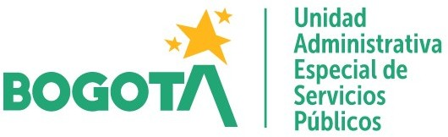

Informe de seguimiento y evaluación del Plan de Gestión Integral de Residuos Sólidos. UAESP 2022.
Informe de seguimiento y evaluación del Plan de Gestión Integral de Residuos Sólidos. UAESP 2022.

